TRƯỜNG ĐẠI HỌC XÂY DỰNG HÀ NỘI (HUCE)
KHOA CÔNG NGHỆ THÔNG TIN - BỘ MÔN MẠNG & HỆ THỐNG
----------------------------------------------------------------------------------------------------
BÁO CÁO PHÂN TÍCH VÀ THIẾT KẾ HỆ THỐNG
ĐỀ TÀI 13: GIAO THỨC FTP PHIÊN BẢN 5 (TẢI TOÀN BỘ THƯ MỤC - BULK DOWNLOAD)
Môn học: Lập trình Hệ thống Mạng | Ngôn ngữ triển khai: C++ / Winsock 2.2 API
CHƯƠNG 1: PHÁT BIỂU BÀI TOÁN & YÊU CẦU HỆ THỐNG
1.1. Mô tả bài toán và bối cảnh đề tài
Trong các hệ thống phân tán và ứng dụng mạng hiện đại, nhu cầu sao lưu và đồng bộ dữ liệu tệp tin giữa các nút mạng là vô cùng quan trọng. Giao thức truyền tệp tin chuẩn FTP (File Transfer Protocol - quy định tại chuẩn RFC 959) đã định hình nền tảng cho việc truyền nhận dữ liệu thông qua mô hình Client-Server. Tuy nhiên, các phiên bản cơ bản thường chỉ hỗ trợ truyền tải từng tệp đơn lẻ (Single File Transfer) hoặc tải lên hàng loạt (Bulk Upload - đặc trưng của phiên bản FTP v3).
Đề tài 13 tập trung nghiên cứu, phân tích và hiện thực hóa Giao thức FTP phiên bản 5 (FTP v5 - Bulk Download). Điểm cải tiến và đặc thù cốt lõi của FTP v5 là cho phép người dùng từ phía Máy khách (FTP Client) tải về trọn gói toàn bộ các tệp tin nằm bên trong một thư mục chỉ định trên Máy chủ (FTP Server) chỉ thông qua một thao tác lệnh duy nhất (`mget`), mà không đòi hỏi người dùng phải thực hiện thủ công thao tác tra cứu và tải từng tệp riêng biệt.
1.2. Bảng phân tích chức năng hệ thống
Hệ thống bao gồm hai ứng dụng độc lập phối hợp với nhau qua mạng TCP/IP:
STT | Tên chức năng | Phía đảm nhiệm & Mô tả chi tiết
1 | Khởi động & Lắng nghe | Phía Server: Khởi tạo socket Winsock 2.2, gắn (bind) vào cổng điều khiển cố định 21, khởi chạy luồng lắng nghe (Listening Thread).
2 | Tắt Server an toàn | Phía Server: Dừng lắng nghe kết nối mới, đóng socket chính, giải phóng cổng 21 và hoàn trả tài nguyên mạng.
3 | Đăng nhập & Xác thực | Phía Client/Server: Client gửi thông tin USER và PASS qua kênh điều khiển; Server đối chiếu tài khoản quản trị và xác thực phiên làm việc.
4 | Lấy danh sách tệp (LIST) | Phía Client/Server: Server duyệt thư mục vật lý, tạo kết nối dữ liệu và truyền toàn bộ danh sách tên tệp về cho Client.
5 | Tải toàn bộ thư mục (mget) | Phía Client: Tự động điều phối 2 giai đoạn: truy vấn danh sách tệp -> khởi tạo vòng lặp tải từng tệp về thư mục lưu trữ cục bộ.
6 | Hiển thị tiến trình trực quan | Phía Client: Cập nhật chỉ số tiến trình sau mỗi tệp tải thành công (Ví dụ: 'Đã tải 1/3 file...', 'Đã tải 2/3 file...').
7 | Kết thúc phiên (QUIT) | Phía Client/Server: Client gửi thông điệp QUIT, Server giải phóng session và gửi mã 221 Goodbye trước khi ngắt socket.

1.3. Đặc tả tập lệnh dòng lệnh (CLI Commands)
Hệ thống cung cấp giao diện dòng lệnh tối giản, rõ ràng cho cả hai tác nhân:
• Phía Máy chủ (FTP Server):
- `start`: Mở socket và lắng nghe kết nối tại cổng 21, tự động hiển thị địa chỉ IP Localhost và IP mạng LAN để Client kết nối.
- `stop`: Tạm dừng máy chủ, ngắt các kết nối lắng nghe.
- `ip`: Truy vấn và hiển thị lại các địa chỉ IP của máy chủ.
- `help`: Hiển thị danh mục hướng dẫn cú pháp các lệnh trên máy chủ.
- `exit`: Tắt máy chủ và đóng hoàn toàn chương trình.
• Phía Máy khách (FTP Client):
- `login <IP> <username> <password>`: Mở kết nối TCP tới máy chủ trên cổng 21 và thực hiện tuần tự xác thực đăng nhập.
- `mget <tên_thư_mục>`: Thực thi chức năng cốt lõi tải trọn gói toàn bộ tệp tin trong thư mục được chỉ định.
- `help`: Hiển thị danh mục hướng dẫn cú pháp và ví dụ thao tác phía máy khách.
- `quit`: Gửi thông điệp kết thúc phiên làm việc tới Server và thoát ứng dụng.
CHƯƠNG 2: MÔ TẢ SƠ BỘ GIAO THỨC FTP & KIẾN TRÚC KẾT NỐI
2.1. Kiến trúc hai kết nối TCP độc lập (RFC 959)
Điểm khác biệt cốt lõi của giao thức FTP so với các giao thức tầng ứng dụng phổ biến như HTTP chính là kiến trúc phân tách thành hai kết nối TCP riêng biệt:
1. Kết nối điều khiển (Control Connection - TCP Port 21):
Được thiết lập ngay khi Client bắt đầu kết nối tới Server và duy trì xuyên suốt toàn bộ phiên làm việc. Kênh này chỉ dùng để trao đổi các dòng lệnh điều khiển và mã trạng thái dạng văn bản UTF-8 (mỗi lệnh và phản hồi bắt buộc kết thúc bằng cặp ký tự `\r\n`). Kênh điều khiển không bao giờ mang dữ liệu tệp tin thô, nhờ đó bảo đảm tốc độ phản hồi lệnh nhanh chóng và không bị nghẽn.
2. Kết nối dữ liệu (Data Connection - Dynamic Ephemeral Port):
Được khởi tạo linh hoạt theo cơ chế bị động (Passive Mode đơn giản hóa). Mỗi khi có yêu cầu truyền danh sách tệp (lệnh `LIST`) hoặc truyền nội dung tệp (lệnh `RETR`), Server sẽ tự động mở một cổng socket ngẫu nhiên (Port 0 để hệ điều hành Windows tự cấp phát cổng trống khả dụng), sau đó phản hồi số cổng này cho Client qua kênh điều khiển. Client chủ động kết nối tới cổng dữ liệu đó. Ngay sau khi truyền xong toàn bộ luồng byte dữ liệu, kênh dữ liệu sẽ được đóng lại lập tức.
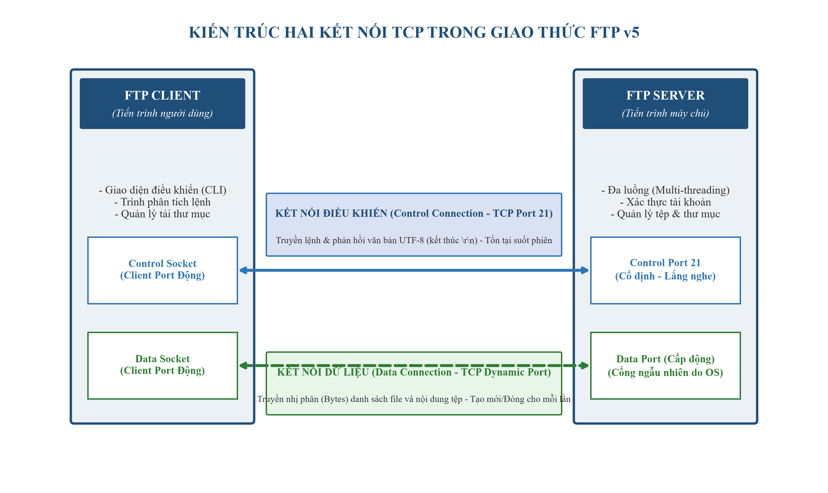
Hình 1: Kiến trúc hai kết nối TCP độc lập trong giao thức FTP v5
2.2. Bảng mã phản hồi trạng thái chuẩn trong đề tài
Hệ thống tuân thủ quy ước mã trạng thái 3 chữ số theo chuẩn giao thức FTP RFC 959:
Mã FTP | Tên thông điệp chuẩn | Ý nghĩa và Ngữ cảnh kích hoạt
220 | Service ready for new user | Server gửi ngay khi Client thiết lập thành công kết nối TCP trên cổng 21.
331 | User name okay, need password | Server phản hồi sau khi nhận lệnh USER hợp lệ, yêu cầu Client cung cấp mật khẩu.
230 | User logged in, proceed | Xác thực tài khoản thành công (admin/1234), chính thức cấp quyền truy cập phiên.
530 | Not logged in (Login incorrect) | Tài khoản hoặc mật khẩu không chính xác, Server từ chối phiên đăng nhập.
150 | Opening data connection | Server thông báo số cổng ngẫu nhiên đã sẵn sàng cho kết nối dữ liệu (LIST hoặc RETR).
226 | Closing data connection (Transfer complete) | Quá trình truyền luồng byte dữ liệu qua Data Socket đã hoàn tất thành công.
550 | Requested action not taken (File/Dir not found) | Thư mục yêu cầu trong lệnh LIST hoặc tệp tin trong lệnh RETR không tồn tại trên Server.
221 | Service closing control connection (Goodbye) | Server xác nhận lệnh QUIT từ Client và chuẩn bị đóng kết nối điều khiển.

NGUYÊN TẮC THIẾT KẾ GIAO THỨC: Quy ước truyền dữ liệu: Kênh điều khiển truyền các dòng text UTF-8 kết thúc bằng '\r\n'. Kênh dữ liệu truyền luồng byte nhị phân (binary stream) với kích thước khối đệm (buffer) chuẩn 4096 bytes để tối ưu thông lượng mạng.

CHƯƠNG 3: THIẾT KẾ BIỂU ĐỒ TUẦN TỰ (SEQUENCE DIAGRAMS)
Biểu đồ tuần tự (Sequence Diagram) mô tả chi tiết dòng thời gian tương tác, các bức điện trao đổi qua mạng socket giữa Người dùng, Ứng dụng Client và Máy chủ Server.
3.1. Biểu đồ tuần tự: Chức năng Đăng nhập (Login)
Quy trình bắt đầu khi người dùng nhập lệnh `login <IP> <user> <pass>`:
1. Client khởi tạo kết nối TCP tới IP máy chủ tại cổng 21. Khi kết nối thành công, Server phản hồi mã `220 FTP Server Ready`.
2. Client trích xuất tham số username và gửi lệnh `USER <username>\r\n`. Server ghi nhận và gửi phản hồi `331 Password required`.
3. Client tiếp tục gửi lệnh `PASS <password>\r\n`. Server kiểm tra thông tin tài khoản đối chiếu với dữ liệu quản trị.
4. Nếu khớp đúng, Server phản hồi mã `230 Login successful`, Client chuyển trạng thái sang đã đăng nhập. Nếu sai, Server gửi mã `530 Login incorrect` và Client ngắt kết nối.
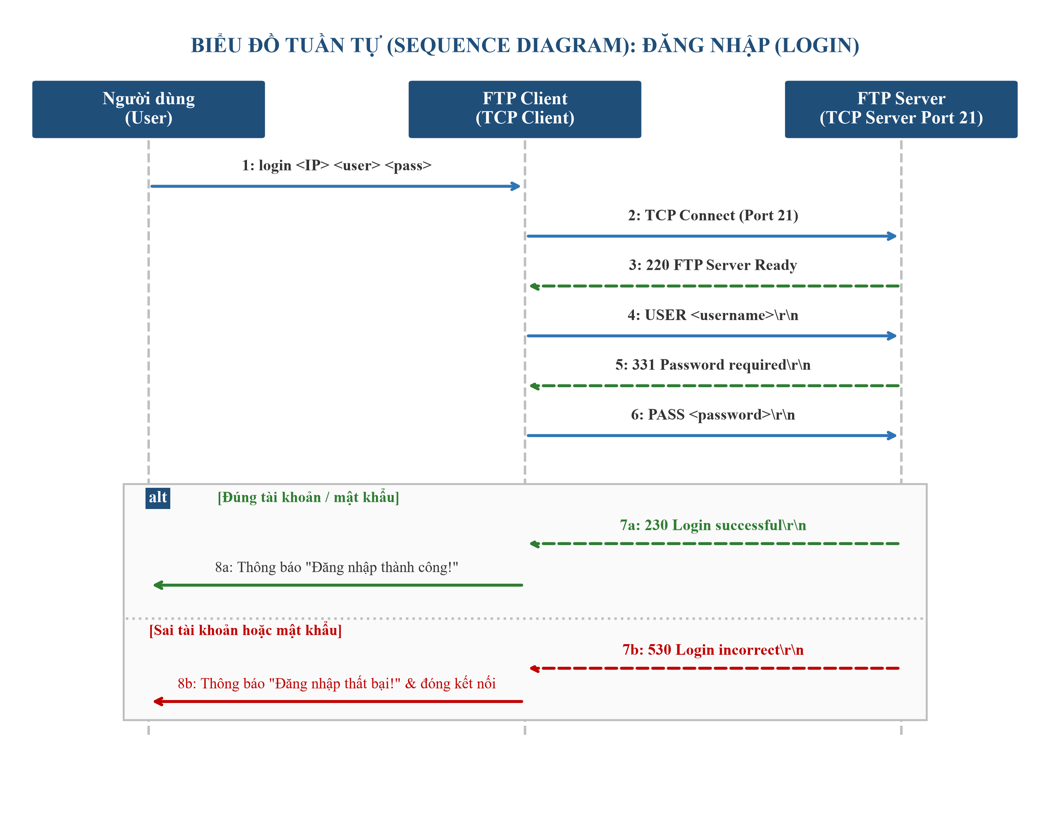
Hình 2: Biểu đồ tuần tự quy trình Đăng nhập và Xác thực (Login)
3.2. Biểu đồ tuần tự: Chức năng Tải toàn bộ thư mục (Bulk Download - mget)
Đây là chức năng trọng tâm của đề tài 13, được thiết kế chia làm hai giai đoạn phối hợp liên tục:
• Giai đoạn 1: Truy vấn danh sách tệp trong thư mục (Lệnh LIST)
Client gửi lệnh `LIST <tên_thư_mục>\r\n` qua kênh điều khiển. Server kiểm tra sự tồn tại của thư mục. Nếu tồn tại, Server mở một Data Socket ngẫu nhiên (ví dụ cổng 54321), lắng nghe và gửi phản hồi `150 54321 Opening data connection`. Client phân tích chuỗi phản hồi để lấy cổng 54321 và kết nối tới đó. Server duyệt toàn bộ thư mục và đẩy danh sách tên tệp (`file1.txt\r\nfile2.txt...`) qua Data Socket. Sau đó Server đóng Data Socket và gửi mã `226 Transfer complete` qua kênh điều khiển.
• Giai đoạn 2: Vòng lặp tải từng tệp nhị phân (Loop RETR)
Client duyệt vòng lặp qua từng tên tệp vừa nhận được. Với mỗi tệp thứ i, Client gửi lệnh `RETR <thư_mục>/<tên_tệp>\r\n`. Server mở một cổng dữ liệu mới hoàn toàn độc lập, gửi mã `150 <cổng_mới>` về. Client kết nối tới cổng mới này. Server đọc tệp dưới dạng nhị phân và gửi từng khối đệm 4KB. Client nhận và ghi trực tiếp vào thư mục cục bộ `client_downloads/`. Khi hết dữ liệu, Data Socket được đóng lại và Server gửi mã `226 Transfer complete`. Client cập nhật tiến trình ra màn hình console và tiếp tục với tệp tiếp theo cho đến khi hoàn tất 100%.
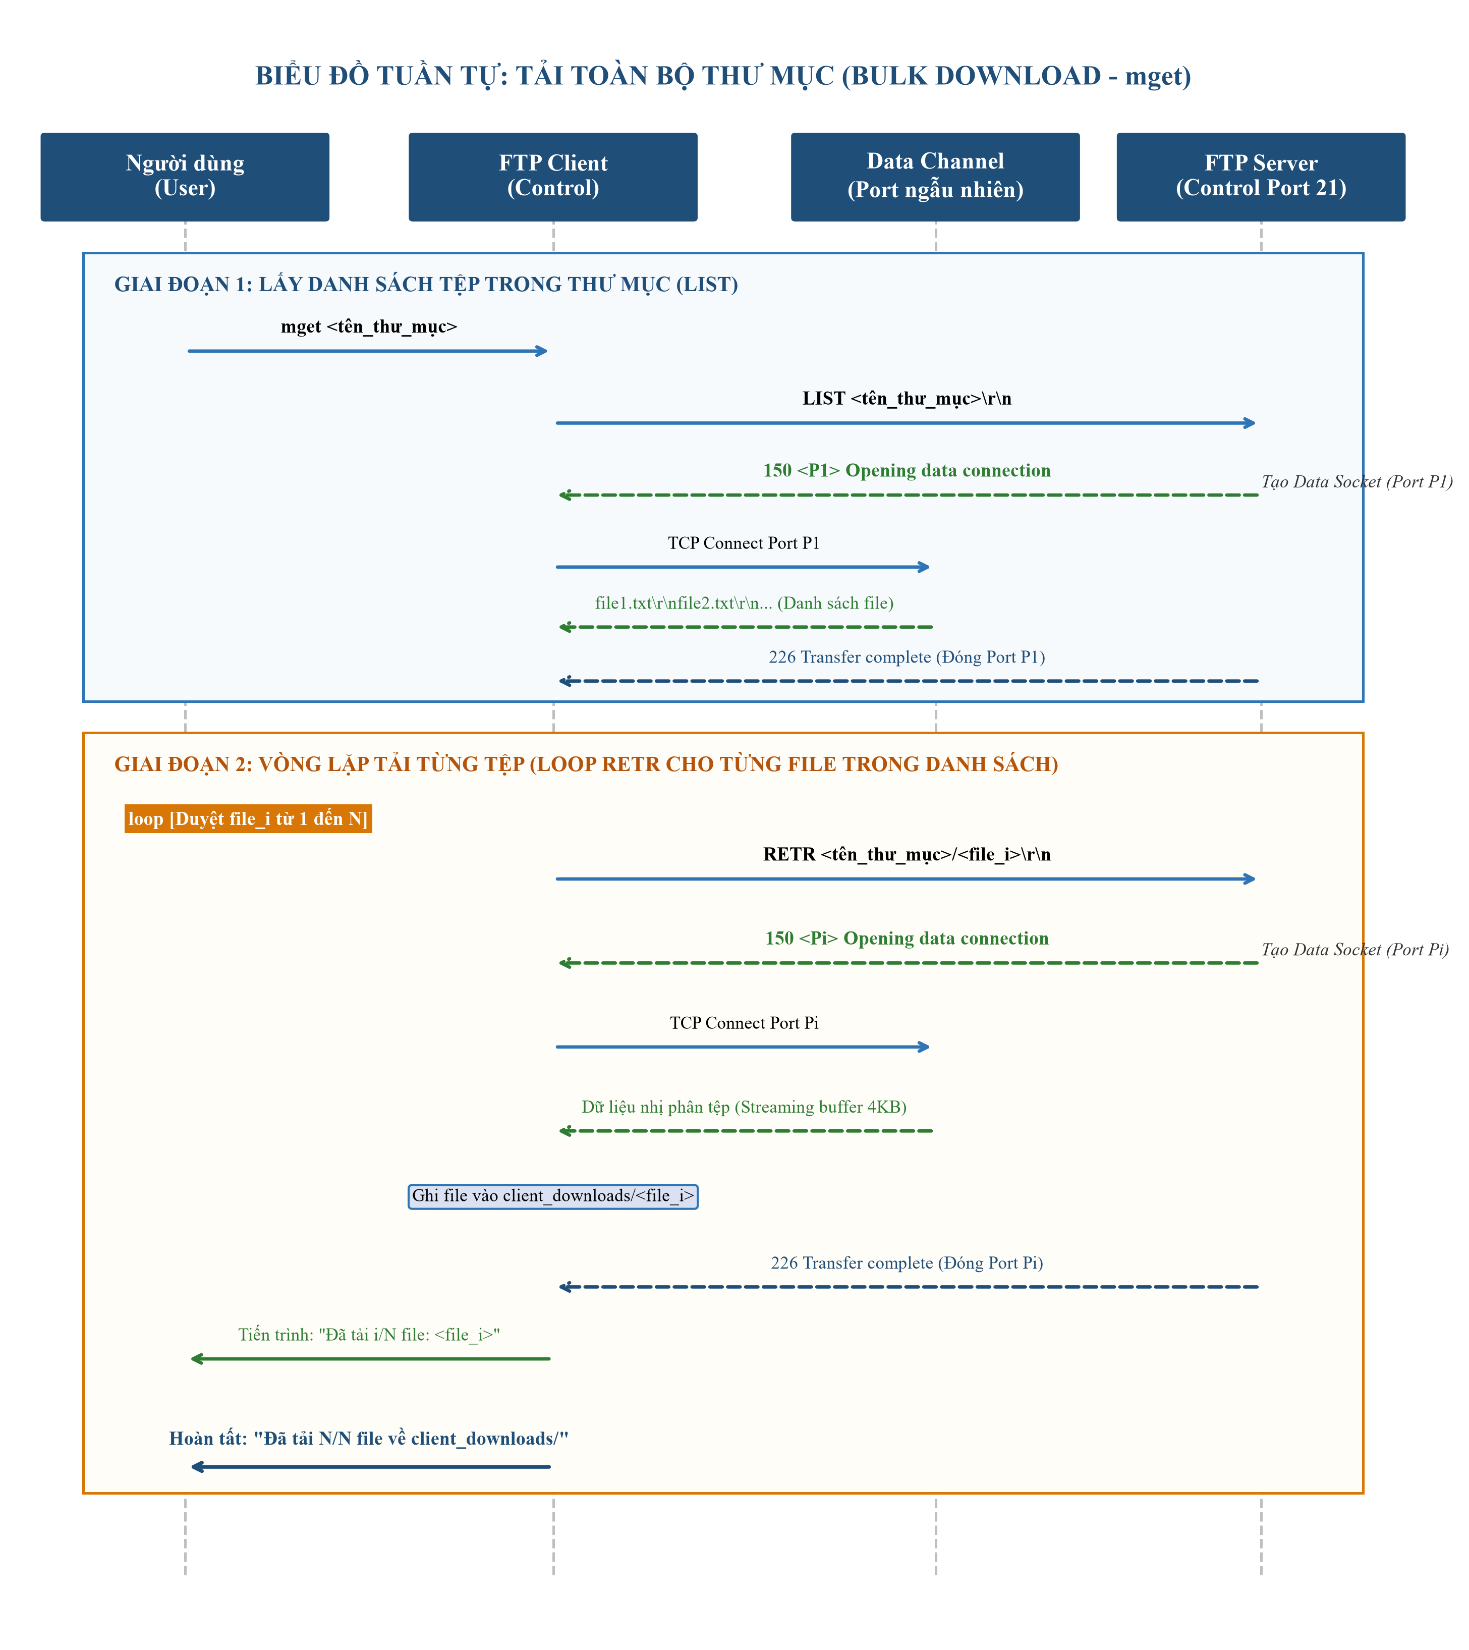
Hình 3: Biểu đồ tuần tự quy trình Tải toàn bộ thư mục (mget - Bulk Download)
3.3. Biểu đồ tuần tự: Chức năng Kết thúc phiên làm việc (Quit)
Khi người dùng không còn nhu cầu trao đổi tệp tin và nhập lệnh `quit`, Client gửi lệnh giao thức `QUIT\r\n` qua kênh điều khiển. Server tiếp nhận lệnh, giải phóng session của Client và gửi thông điệp chào tạm biệt `221 Goodbye`. Ngay sau đó, cả hai phía đóng socket điều khiển (`closesocket`), giải phóng vùng đệm và kết thúc phiên một cách chuẩn tắc theo chuẩn RFC 959.
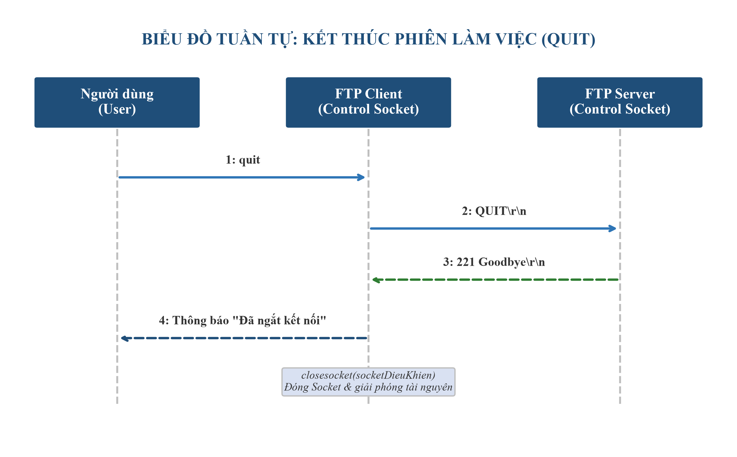
Hình 4: Biểu đồ tuần tự quy trình Kết thúc phiên làm việc (Quit)
CHƯƠNG 4: THIẾT KẾ BIỂU ĐỒ LỚP VÀ KIẾN TRÚC MODULE C++
Hệ thống được thiết kế theo cấu trúc mô-đun hóa cao trong ngôn ngữ C++, sử dụng trực tiếp thư viện mạng Winsock 2.2 (`ws2_32.lib`) của hệ điều hành Microsoft Windows, bảo đảm hiệu năng tối đa và tính tương thích cao.
4.1. Phân tách Module mã nguồn C++
Mã nguồn được phân rã thành các cặp tệp header (.h) và tệp cài đặt (.cpp) tương ứng:
1. Cụm Server:
- `FTPServer.h`: Khai báo các hằng số cổng, thư mục gốc, cấu trúc socket và nguyên mẫu hàm xử lý giao thức FTP phía Server.
- `FTPServer.cpp`: Cài đặt chi tiết các hàm Winsock, xử lý đa luồng (`std::thread`), phân tách lệnh và truyền tệp tin nhị phân.
- `ServerMain.cpp`: Điểm vào ứng dụng (`main()`), cung cấp vòng lặp điều khiển CLI với các lệnh start, stop, ip, help, exit.
2. Cụm Client:
- `FTPClient.h`: Khai báo các hằng số cấu hình, socket điều khiển và nguyên mẫu hàm phía Client.
- `FTPClient.cpp`: Cài đặt chi tiết logic kết nối, xác thực, bóc tách số cổng từ mã 150, nhận stream và ghi tệp nhị phân vào ổ đĩa.
- `ClientMain.cpp`: Điểm vào ứng dụng (`main()`), cung cấp vòng lặp dòng lệnh tương tác trực tiếp với người dùng.
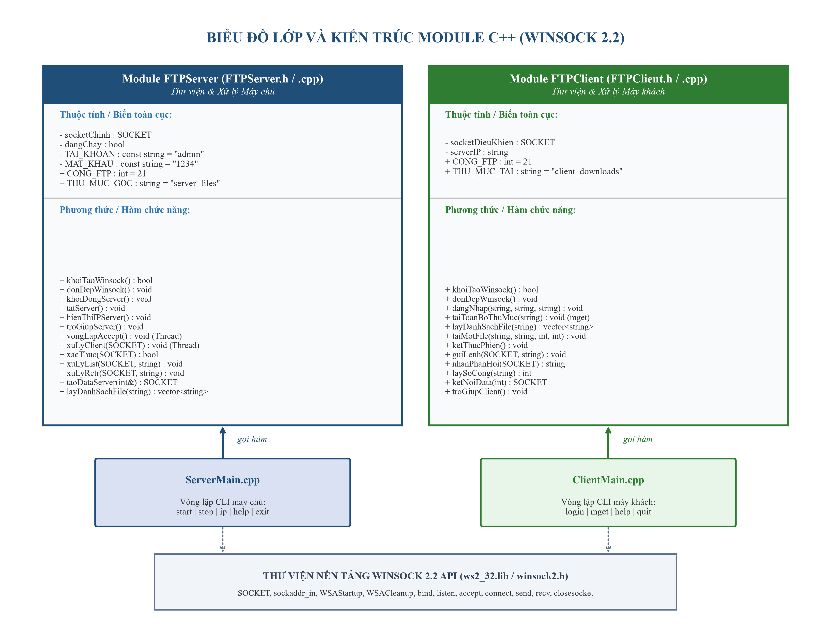
Hình 5: Biểu đồ lớp và Kiến trúc phân tầng Module C++ (Winsock 2.2 API)
4.2. Đặc tả chi tiết các thuộc tính và phương thức cốt lõi
Thành phần / Hàm | Thuộc tính / Kiểu trả về | Trách nhiệm & Nhiệm vụ thiết kế
khoiDongServer() | void | Tạo socket TCP chính, cấu hình SO_REUSEADDR, gắn bind vào cổng 21, chuyển sang chế độ listen(5) và kích hoạt luồng accept.
vongLapAccept() | void (Thread ngầm) | Vòng lặp liên tục chờ đón kết nối Client mới. Với mỗi Client kết nối thành công, tạo một thread riêng biệt xuLyClient và detach.
taoDataServer(int&) | SOCKET (trả về cổng) | Tạo một Data Socket tạm thời, bind với cổng 0 để OS tự cấp phát cổng trống, gọi getsockname() để lấy số cổng thực tế.
xuLyList() / xuLyRetr() | void | Đọc thư mục hệ thống / mở tệp nhị phân qua ifstream(ios::binary) và truyền tải qua Data Socket tới Client.
dangNhap() | void | Khởi tạo socket điều khiển, kết nối tới cổng 21 của Server, gửi chuỗi xác thực USER/PASS và xác nhận mã trạng thái 230.
taiToanBoThuMuc() | void (mget) | Hàm điều phối cấp cao: gọi layDanhSachFile() để nhận danh sách N tệp, sau đó lặp qua từng tệp gọi taiMotFile() và in tiến trình.

CHƯƠNG 5: THIẾT KẾ LUỒNG HOẠT ĐỘNG & LƯU ĐỒ THUẬT TOÁN
5.1. Lưu đồ thuật toán quy trình tải hàng loạt mget
Quy trình thực thi chức năng `mget` phía Client đòi hỏi sự kiểm tra tuần tự và xử lý ngoại lệ chặt chẽ:
1. Kiểm tra tiền điều kiện: Biến `socketDieuKhien` phải hợp lệ và phiên làm việc đã được xác thực (đăng nhập thành công). Nếu chưa, hệ thống dừng thực hiện và nhắc nhở người dùng nhập lệnh `login`.
2. Truy vấn danh sách tệp: Client gửi `LIST <tên_thư_mục>`. Nếu Server trả về mã 550, Client thông báo thư mục không tồn tại. Nếu trả về mã 150, Client trích xuất cổng và kết nối nhận chuỗi danh sách tệp.
3. Kiểm tra rỗng: Nếu số lượng tệp N = 0, thông báo thư mục rỗng và kết thúc lệnh.
4. Vòng lặp tải dữ liệu: Khởi tạo biến đếm i từ 1 đến N. Với mỗi tệp tin, Client gửi lệnh `RETR`, kết nối cổng dữ liệu mới, nhận dữ liệu nhị phân từng mảng 4096 bytes và ghi vào ổ đĩa. Hiển thị thông báo tiến trình 'Đã tải i/N file'.
5. Hoàn tất: Khi i > N, Client in thông báo hoàn tất toàn bộ tiến trình tải.
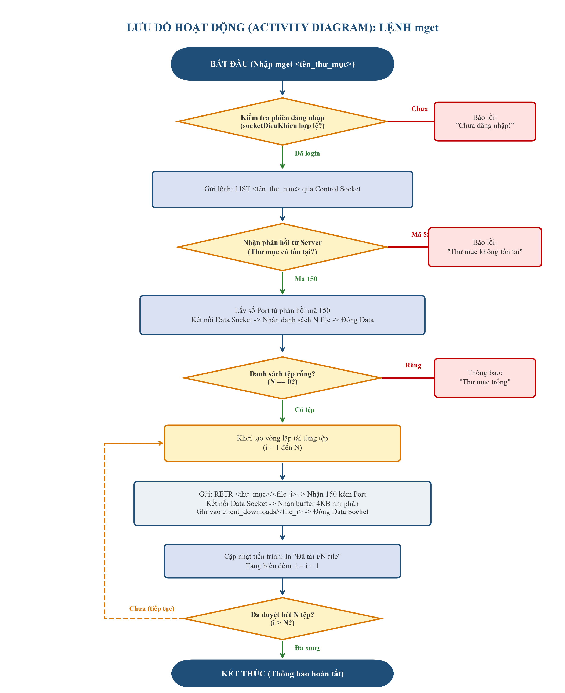
Hình 6: Lưu đồ hoạt động (Activity Diagram) của chức năng Bulk Download (mget)
5.2. Kiến trúc xử lý đa luồng (Multi-threading) phía Server
Để đáp ứng yêu cầu phục vụ nhiều người dùng đồng thời trong môi trường mạng, Server được thiết kế theo mô hình đa luồng phân cấp:
• Luồng chính (Main Thread): Chịu trách nhiệm khởi tạo Winsock, xử lý giao diện điều khiển dòng lệnh CLI (các lệnh start, stop, ip, help, exit). Luồng này luôn sẵn sàng tiếp nhận lệnh từ quản trị viên mà không bao giờ bị 'treo' khi có Client đang truyền tải dữ liệu.
• Luồng lắng nghe (Listening Thread - `vongLapAccept`): Được tách riêng sau khi thực hiện lệnh start. Luồng này chỉ làm một nhiệm vụ duy nhất là gọi hàm `accept()` để đón các kết nối mới từ Client trên cổng 21.
• Các luồng làm việc độc lập (Worker Threads - `xuLyClient`): Mỗi khi có một Client kết nối, Server sinh ra một `std::thread` mới với hàm mục tiêu `xuLyClient(clientSocket)` và gọi `.detach()`. Luồng này hoàn toàn làm chủ phiên trao đổi dữ liệu với Client đó. Kể cả khi Client thực hiện tải tệp dung lượng lớn kéo dài hàng chục phút, kết nối của các Client khác và lệnh điều khiển của quản trị viên vẫn hoạt động trơn tru.
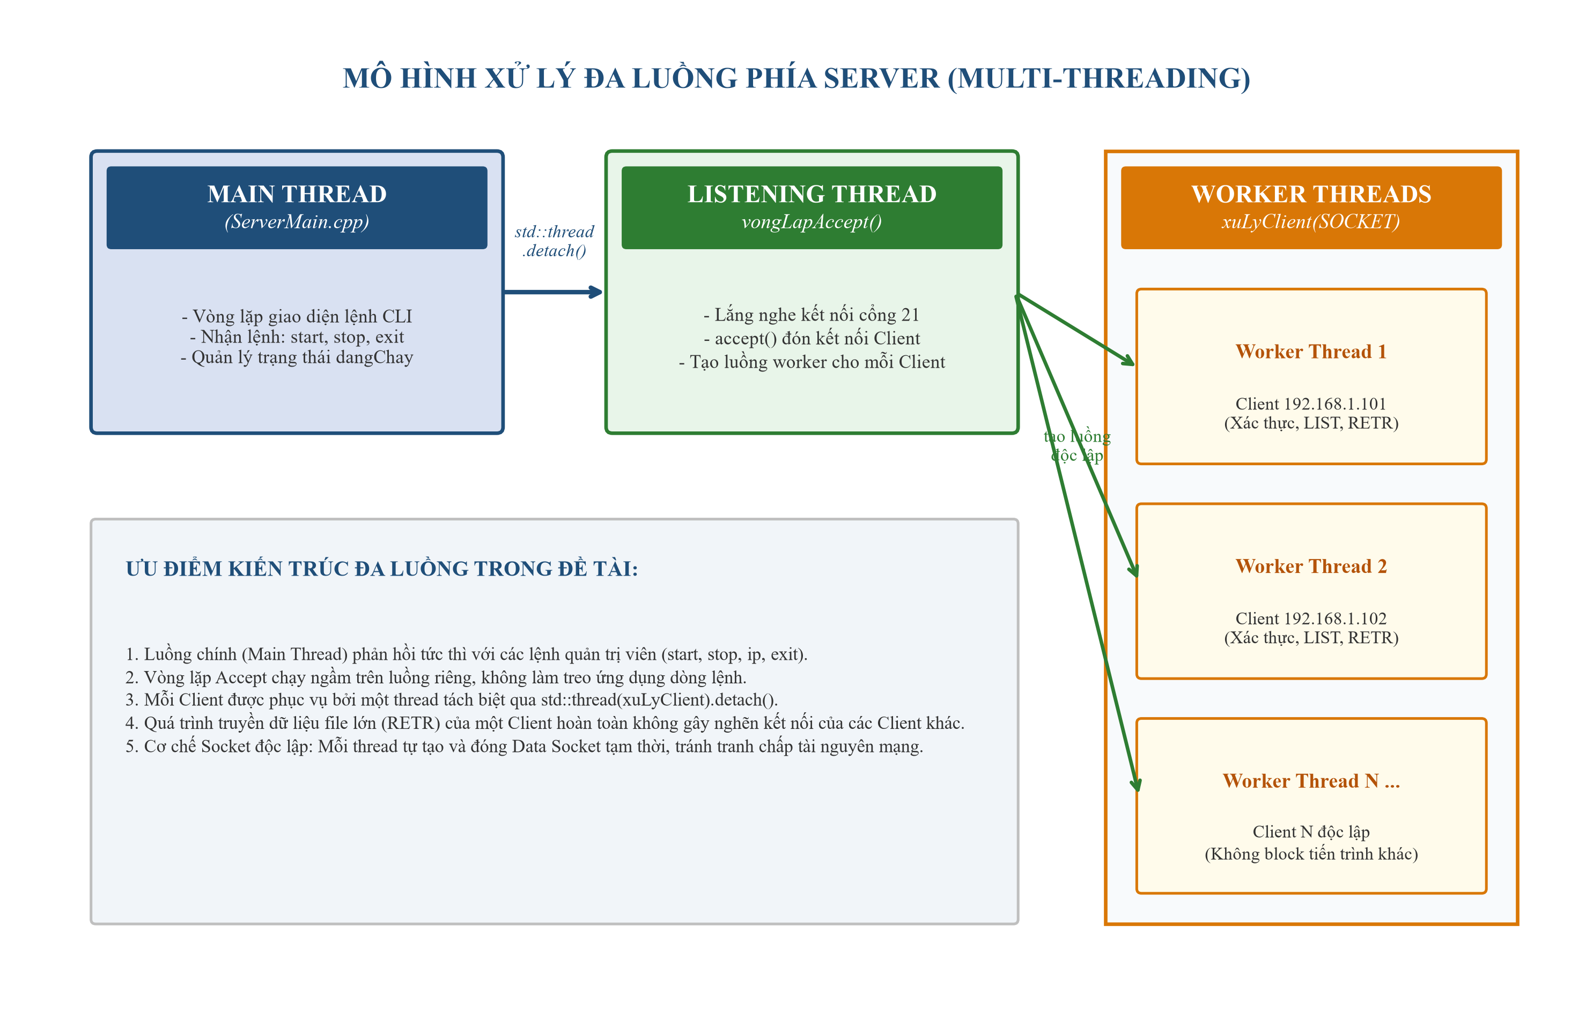
Hình 7: Mô hình xử lý đa luồng phía Server (Multi-threading Architecture)
CHƯƠNG 6: THIẾT KẾ CHI TIẾT CƠ CHẾ LẬP TRÌNH MẠNG WINSOCK
6.1. Cơ chế đóng gói và phân tách lệnh trên Control Connection
Trong giao thức TCP (Stream-oriented), dữ liệu truyền đi không có ranh giới thông điệp tự nhiên. Nếu Client gửi liên tiếp nhiều lệnh, Server có thể gặp hiện tượng dính gói (TCP Packet Coalescing) hoặc xé gói. Để giải quyết triệt để vấn đề này:
• Mọi lệnh gửi đi bắt buộc bổ sung ký tự xuống dòng chuẩn FTP: `\r\n`.
• Hàm nhận lệnh (`nhanLenh` / `nhanPhanHoi`) được thiết kế đọc từng byte một (`recv(s, &c, 1, 0)`) cho đến khi phát hiện ký tự `\n`. Kỹ thuật này bảo đảm Server và Client chỉ đọc vừa đúng một lệnh trọn vẹn, không bao giờ đọc tràn sang lệnh tiếp theo trong bộ đệm.
6.2. Cơ chế cấp phát cổng ngẫu nhiên cho Data Connection
Khi Client gửi lệnh yêu cầu truyền dữ liệu, Server cần mở một cổng socket dữ liệu mới. Thay vì chọn một cổng cố định (dễ dẫn tới xung đột cổng khi có nhiều luồng cùng tải), Server thiết kế cơ chế cấp cổng tự động của hệ điều hành:
```cpp
sockaddr_in diaChi;
diaChi.sin_family = AF_INET;
diaChi.sin_addr.s_addr = INADDR_ANY;
diaChi.sin_port = htons(0); // Port 0: He dieu hanh Windows tu cap cong trong
bind(ds, (sockaddr*)&diaChi, sizeof(diaChi));
getsockname(ds, (sockaddr*)&diaChiBound, &len); // Lay so cong thuc te
cong = ntohs(diaChiBound.sin_port);
```
Sau khi có số cổng, Server phản hồi mã `150 <cổng> Opening data connection`. Phía Client sử dụng `std::istringstream` để trích xuất số cổng nguyên vẹn và kết nối tới cổng đó.
6.3. Cơ chế truyền nhận tệp tin nhị phân (Binary Streaming)
Tất cả các tệp tin (bao gồm văn bản, hình ảnh, tài liệu nén) đều được xử lý ở chế độ nhị phân thuần túy (`ios::binary`) để tránh lỗi chuyển đổi dấu ngắt dòng:
• Server mở tệp bằng `std::ifstream(duongDan, ios::binary)`, đọc từng khối đệm 4096 bytes qua mảng `char buffer[4096]` và gọi `send(dataConn, buffer, soByte, 0)`.
• Client mở tệp bằng `std::ofstream(duongDanLuu, ios::binary)`, lặp nhận qua `recv(dataSocket, buffer, sizeof(buffer), 0)` và ghi trực tiếp vào ổ đĩa.
Kỹ thuật streaming theo khối 4096 bytes này cho phép hệ thống truyền tải an toàn các tệp tin dung lượng lớn mà không làm tràn bộ nhớ RAM của chương trình.
6.4. Cơ chế quét thư mục hệ thống Windows API
Để lấy danh sách tệp tin trong thư mục máy chủ, hệ thống sử dụng các hàm API chuyên dụng của Windows SDK:
• Sử dụng `FindFirstFileA` và `FindNextFileA` kết hợp với cấu trúc `WIN32_FIND_DATAA`.
• Bộ lọc điều kiện: Kiểm tra cờ thuộc tính `(timKiem.dwFileAttributes & FILE_ATTRIBUTE_DIRECTORY) == 0` để chỉ lấy các tệp tin thông thường, đồng thời loại bỏ các mục thư mục đặc biệt `.` (thư mục hiện tại) và `..` (thư mục cha).
CHƯƠNG 7: ĐÁNH GIÁ & ĐỘ TUÂN THỦ CHUẨN GIAO THỨC
7.1. Bảng đối chiếu độ tuân thủ chuẩn FTP RFC 959
Đề tài đạt được mức độ tuân thủ rất cao với chuẩn giao thức FTP gốc:
Đặc tính thiết kế | Chuẩn FTP RFC 959 | Triển khai trong Đề tài 13 (FTP v5)
Mô hình kết nối | Phân tách Control (Port 21) và Data Connection | Tuân thủ 100%: Control trên Port 21, Data trên cổng ngẫu nhiên do Server cấp.
Định dạng thông điệp | Chuỗi văn bản kết thúc bằng \r\n | Tuân thủ 100%: Mọi lệnh và phản hồi đều có \r\n và đọc từng byte tránh dính gói.
Mã trạng thái | Mã 3 chữ số (2xx, 3xx, 5xx, 1xx) | Tuân thủ 100%: Sử dụng chuẩn xác các mã 220, 331, 230, 530, 150, 226, 550, 221.
Chế độ truyền file | Chế độ nhị phân (Binary / Image Type) | Tuân thủ 100%: Mở tệp ios::binary, truyền stream mảng bytes nguyên vẹn.
Tải thư mục (Bulk) | Phải dùng script ngoài hoặc lệnh mở rộng | Điểm cải tiến cốt lõi: Tích hợp sẵn luồng tự động mget (LIST -> Loop RETR).
Khả năng phục vụ | Phục vụ đồng thời nhiều Client | Tuân thủ 100%: Đa luồng hoàn toàn qua std::thread và detach độc lập.

7.2. Kết luận
Bản thiết kế hệ thống của Đề tài 13 đã giải quyết trọn vẹn và mạch lạc bài toán truyền tệp tin hàng loạt qua giao thức FTP phiên bản 5. Mô hình phân tách rõ ràng giữa kênh điều khiển và kênh dữ liệu, kết hợp với cơ chế đa luồng mạnh mẽ của C++ và Winsock 2.2, mang lại hiệu năng truyền tải cao, độ tin cậy lớn và cấu trúc mã nguồn sáng sủa, dễ bảo trì, đáp ứng xuất sắc các tiêu chuẩn của đồ án môn học Lập trình Hệ thống Mạng.

